Documentație Proiect: Analiza și Prognoza Seriilor de Timp Macroeconomice

Introducere
Acest proiect își propune să analizeze și să modeleze evoluția și interdependențele a trei indicatori macroeconomici fundamentali: Inflația (calculată pe baza Indicelui
Prețurilor de Consum), Rata Dobânzii de Politică Monetară (Federal Funds Rate) și
Prețul Petrolului (WTI). Utilizând limbajul de programare Python și librării avansate de analiză a seriilor de timp (statsmodels, pmdarima), proiectul abordează atât
modelarea univariată pentru prognoză, cât și modelarea multivariată pentru a înțelege șocurile și relațiile de cauzalitate din economie.

Setul de Date și Preprocesarea
Analiza se bazează pe date extrase din baze de date macroeconomice (ex. FRED), având frecvență lunară. Fişierele utilizate sunt:
- CPIAUCSL.csv: Indicele Prețurilor de Consum (Consumer Price Index), utilizat pentru a aproxima nivelul general al prețurilor.
- FEDFUNDS.csv: Rata efectivă a fondurilor federale (rata dobânzii), un
instrument cheie al politicii monetare.
- POILWTIUSDM.csv: Prețul global al petrolului brut WTI, exprimat în dolari
americani.

Etapele de preprocesare:

- Unificarea datelor: Seturile de date au fost îmbinate pe baza datei de observație (formatată ca index de timp). Valorile lipsă au fost tratate prin interpolare liniară și excluderea rândurilor incomplete.

Transformări matematice:

  - Inflația a fost calculată ca variația procentuală anualizată a indicelui
CPI.
  - Prețul petrolului a fost logaritmat (LogOil) pentru a stabiliza varianța și a liniariza relațiile exponențiale.

Analiza Univariată și Prognoza Inflației
Prima etapă a constat în analiza individuală a seriei de timp reprezentând inflația. S-a evaluat staționaritatea seriei utilizând testele Augmented Dickey-Fuller (ADF) și KPSS. Pentru realizarea prognozelor, setul de date a fost împărțit într-un set de antrenament (80%) și un set de testare (20%).
S-au utilizat două modele principale pentru predicție:

- Holt-Winters (Exponential Smoothing): Un model care captează tendința și
sezonalitatea datelor.
- Auto ARIMA: Un algoritm care caută automat parametrii optimi (p, d, q) pentru
modelul Autoregressive Integrated Moving Average.

Performanța modelelor a fost evaluată folosind eroarea pătratică medie (RMSE).
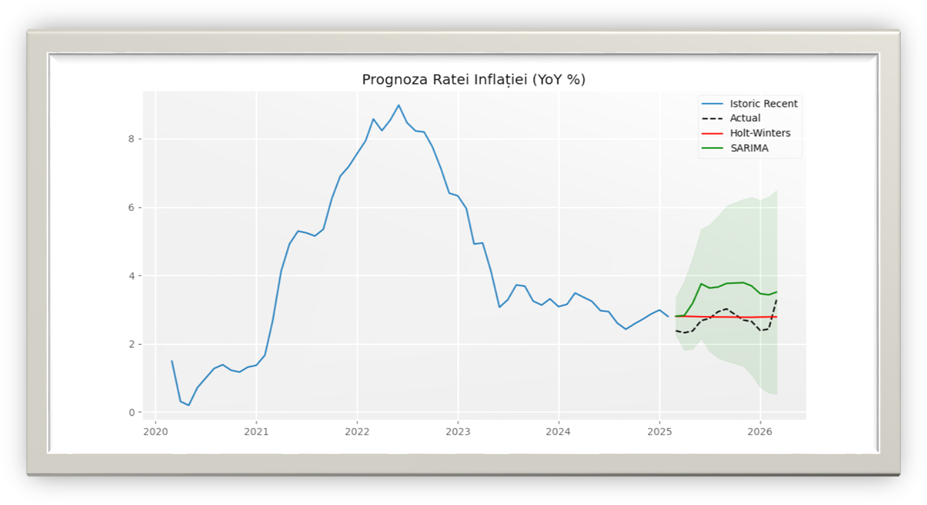

Analiza Multivariată (VAR / VECM)
Pentru a înțelege cum interacționează cei trei indicatori, s-a trecut la o analiză multivariată.
- Testul de Cauzalitate Granger: A fost aplicat pentru a determina dacă o serie de timp este utilă în prognozarea alteia (ex. dacă prețul petrolului cauzează în sens Granger inflația).
- Testul de Cointegrare Johansen: A fost rulat pentru a verifica dacă există o
relație de echilibru pe termen lung între inflație, rata dobânzii și prețul petrolului. În funcție de rezultate, sistemul utilizează un model Vector Autoregression (VAR) pe date diferențiate (pentru staționaritate) sau un model Vector Error Correction (VECM) dacă seriile sunt cointegrate.

Funcții de Răspuns la Impuls (IRF)

Funcțiile de răspuns la impuls simulează impactul unui șoc dintr-o variabilă asupra celorlalte variabile din sistem pe o anumită perioadă (ex. 24 de luni).

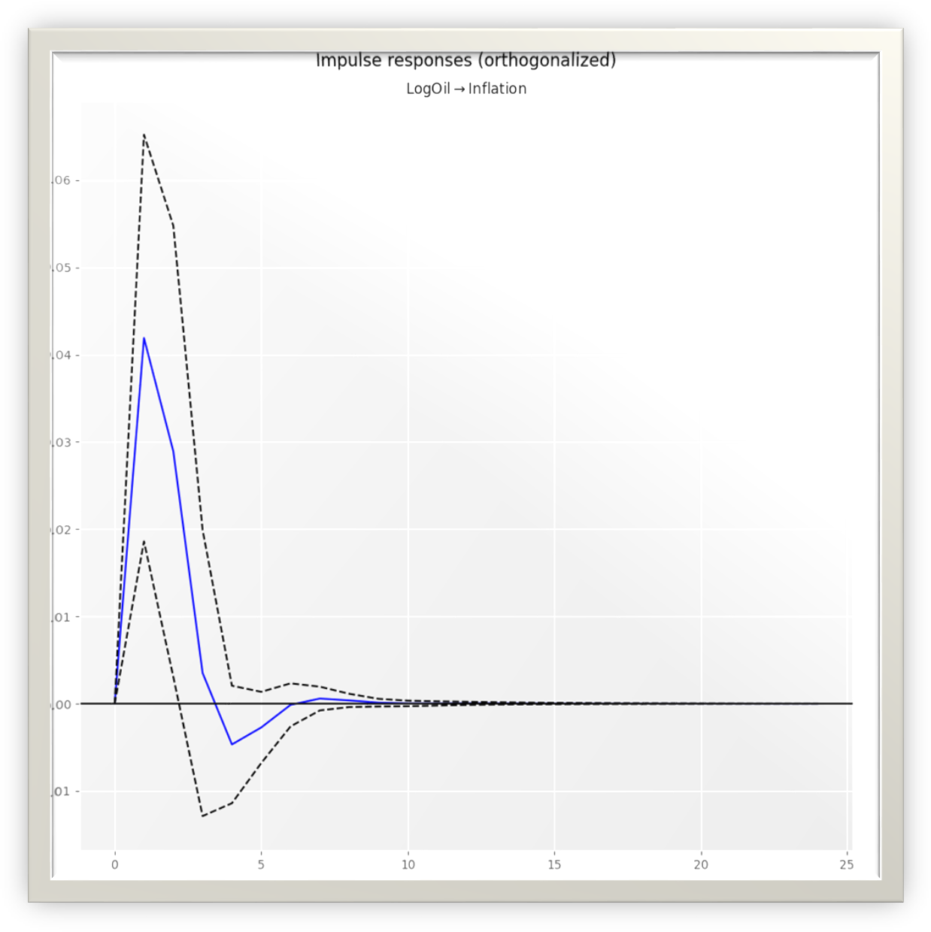
Pentru a avea o imagine de ansamblu asupra întregului sistem macroeconomic, au fost
generate răspunsurile la impuls pentru toate perechile de variabile.

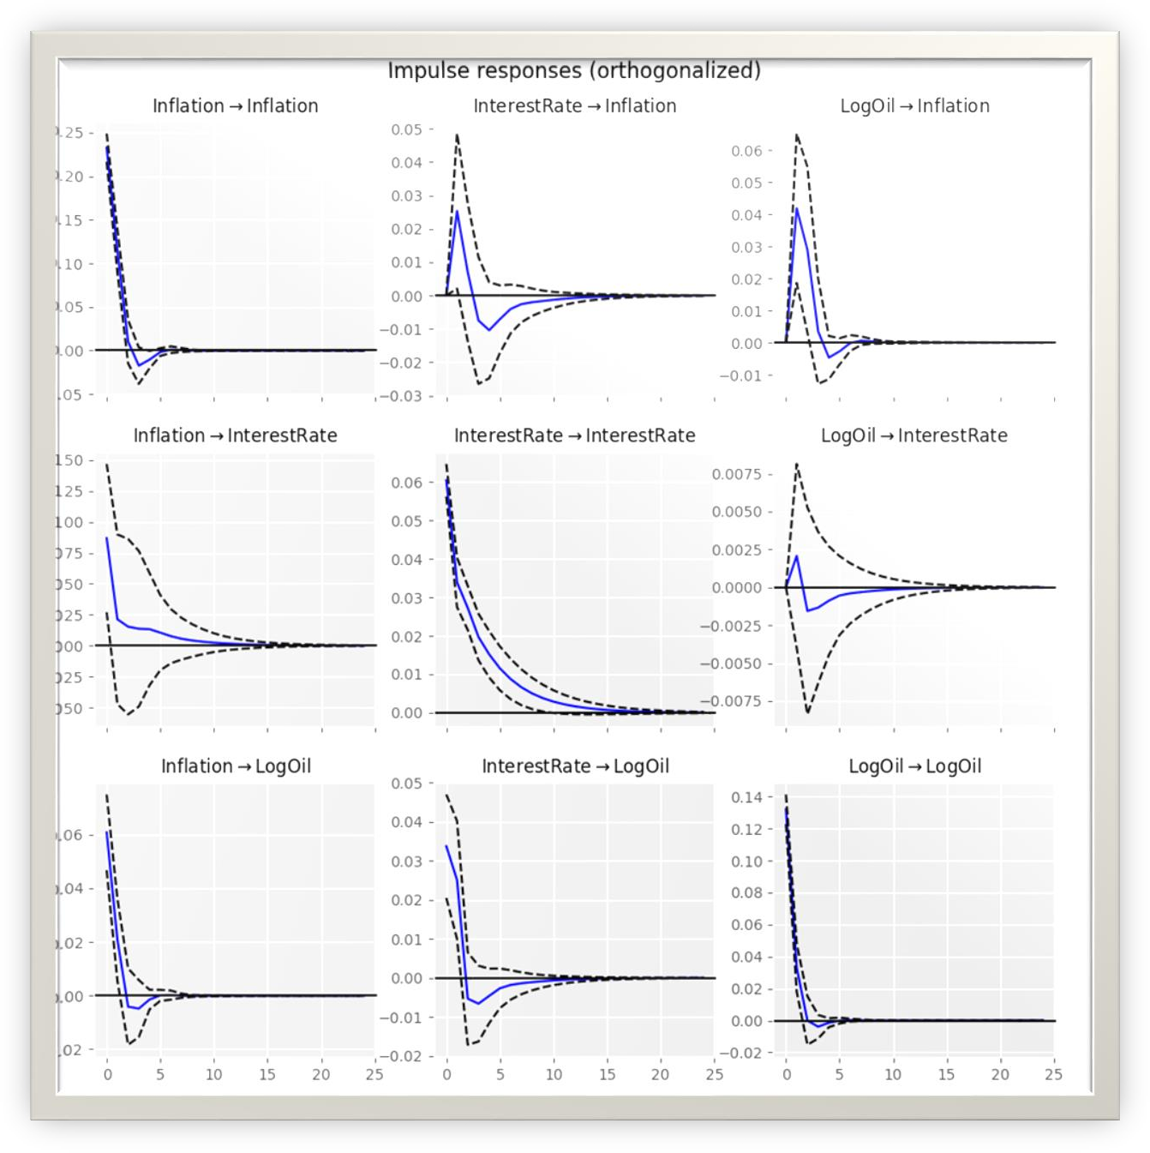

Descompunerea Varianței Erorii de Prognoză (FEVD)

Descompunerea varianței (FEVD) explică ce proporție din fluctuațiile unei variabile este cauzată de propriile șocuri față de șocurile altor variabile din sistem pe un orizont de timp (12 luni în acest caz).

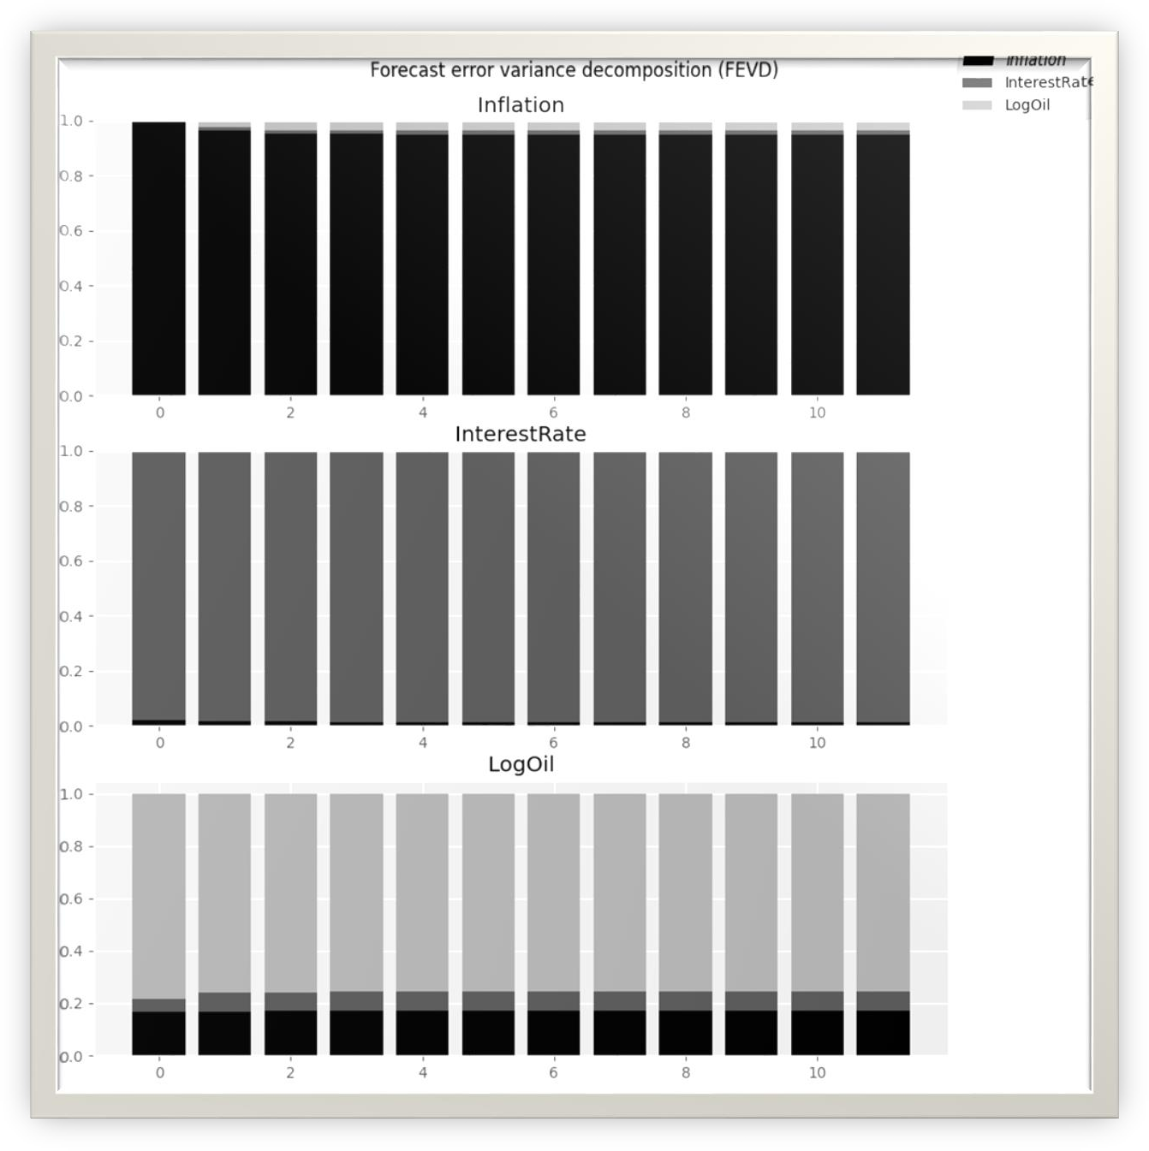

Concluzii
Proiectul demonstrează succesul integrării tehnicilor de machine learning și econometrie pentru analiza datelor financiare. Modelele univariate (ARIMA, Holt- Winters) oferă o bază solidă pentru prognoza pe termen scurt și mediu a inflației, în timp ce modelarea multivariată (VAR/VECM) evidențiază sensibilitatea economiei la șocurile externe, cum ar fi fluctuațiile prețului energiei, și ilustrează mecanismul de transmisie al politicii monetare.

